Reisebericht Ulvoya 2010 Kjevikan Stortangsvika

Nach gut einem Jahr Vorbereitung war es endlich soweit !

Am Dienstag den 29.06 ging es endlich los ins gelobte Land, Abfahrt war um 20.30 Uhr mit 4 Personen aus dem beschaulichen Eichsfeld (Südniedersachsen).
Weiter ging’s nach Hildesheim wo wir den fünften Mitreisenden an Bord nahmen.
Den nächsten Zwischenstopp mussten wir kurz nach Hamburg machen wo unsere drei Kollegen aus Bremen schon auf uns warten sollten, wir nutzten die Pause und tranken erstmal einen Kaffe.

Endlich war unsere Truppe komplett und konnten die Fahrt Richtung Frederikhavn fortsetzen.
Stressfrei und Pünktlich trafen wir in Fredirikshavn zum Einchecken ein.

Die Bierdosen galten nur als Fahnenhalter

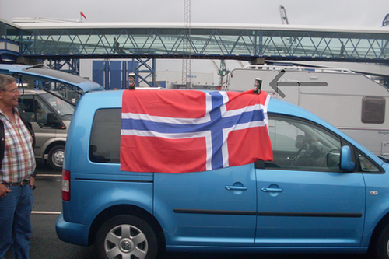

Konnte aber und wollte auch nicht verhindern das wir alle ein Willkommensbier Tranken.

Gruppenbild
Einer muss ja Fotografieren

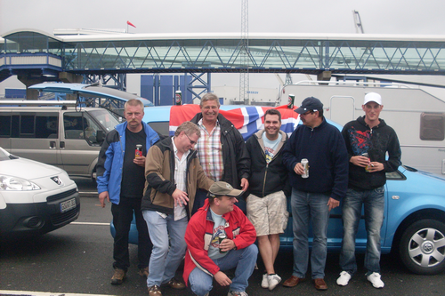

Umso näher wir Norwegen kamen um so besser wurde unsere Laune.

Eingecheckt, Fährrundgang und Kabinenbelegung waren unsere nächsten aufgaben.

Erstmal ein par stunden Schlaf nachholen, pünktlich zum Skageragbüffet aufstehen und den Einlauf im Oslofjord genießen, so vergehen die 8.5 stunden wie im Fluge.

Zolldurchfahrt verlief für mich ohne Probleme, die üblichen Fragen (do you go fishing?)
Yes, Hitra ! (Good ride).

Weiter ging es die E6 Richtung Lillehammer, eine Zwischenübernachtung hatte ich schon im Vorfeld gebucht Blomberg Hytter liegt genau an der E6 (ca. 200 KM von Oslo entfernt).

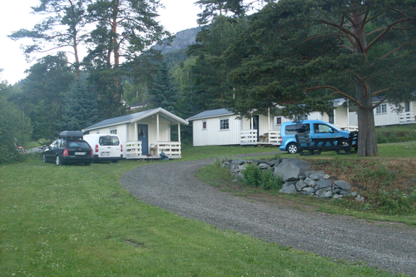

Hütten sind zweckmäßig und sauber.

Grill angeschmissen, Würstchen und Steaks drauf gelegt den Rest an Dosenbier verzehrt und ab ins Bett.

So gegen 6.00 Uhr morgens ging es weiter Richtung Hitra.
Die weitere Fahrt verlief Problemlos, keine mobilen Blitzer, die anderen stationären Blitzer werden ja angekündigt.

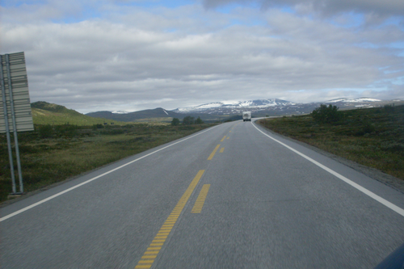

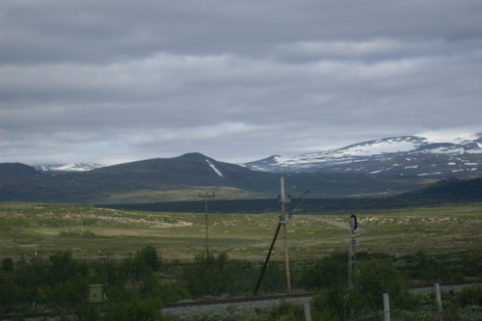

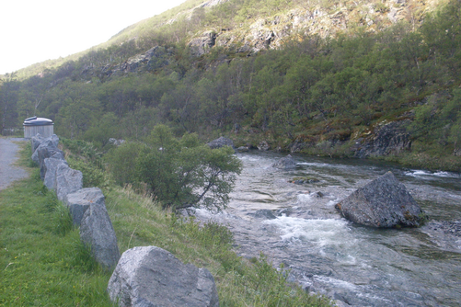

So gegen 12.00 Uhr durchquerten wir den Hitratunnel, kurzer Stopp bei HTS mal nachgefragt ob Sie einen aktuellen Gezeiten-Plan für uns haben, wurde verneint.
Gut wir hatten nicht über HTS gebucht, kann man verstehen muss man aber nicht.
(Touristservice) sieht doch eigentlich anders aus.
Über die aktuelle Lage der Fanggebiete kamen wir erst ins Gespräch als ich mich geoutet habe, und Hitmaker erzählte das ich auch in beiden Foren vertreten bin.
So ist dann doch noch ein nettes Gespräch entstanden.

Die letzten 30 Kilometer nach Ulvoya (Kjevikan Stortangvika) überstanden wir auch noch schadlos.

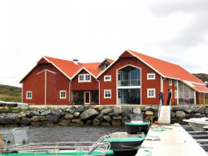

Arild unser Vermieter erwartete uns schon

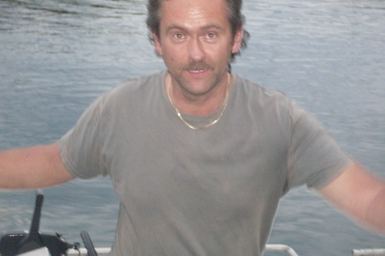

Super Typ
Und das Haus allererste Sahne

Nach einer wirklich vernünftigen Bootseinweisung fuhren unsere 3 Bootsführer mit Arild gemeinsam raus, wo uns gezeigt wurde wo die Gefahren Stellen sind, die bei Niedrigwasser auch deutlich sichtbar wurden.

Am ersten Angeltag traten ein paar kleine Probleme auf, Boot 1 Echolotausfall, Boot 2 versagte die Spritzufuhr, Boot 3 2-Tackter 25PS mit sehr hohen Spritverbrauch.
Alle Probleme wurden am nächsten Tag behoben.
Echolot wurde gegen ein Kombigerät ausgetauscht
Spritzufuhr wurde repariert
Boot 3 wurde durch ein anderes Boot mit 25 PS 4-Tackter ersetzt.

Gefangen wurde am 1. Angeltag nur Kleinkram

Am 2. Angeltag fuhren wir die Stellen wo wir 2009 gut gefangen hatten an ( Svissaflua, 144, Skatran und das Plato etwas rechts oberhalb von Skatran, aber auch da nur kleinere Köhler.
Wir versuchten mit Tieflaufenden Wobblern um Kragvagflua den einen oder anderen Pollack zu überlisten, ohne Erfolg.
Wir stellten unsere Angelmethode um und versuchten es mit kleinen Pilkern 90Gramm, ließen uns immer auf die Tonne zu Treiben was auch Erfolg brachte.
So konnten wir noch 2 schöne Dorsche 10 und 11.5 Pfund und einen 90 Pollack von knapp 13 Pfund verhaften.
( Leider kein Foto)

Am 3. Angeltag haben wir vor Tistillen endlich vernünftige Köhler am Haken bekommen,
Die Köhler waren alle so um die 80 – 85 cm der größte 94 cm (knapp 13 Pfund)

Mittags mussten wir aufhören, Kisten waren voll und Fußball stand auch noch auf ‘n Programm.
Mann was für ein Spiel!
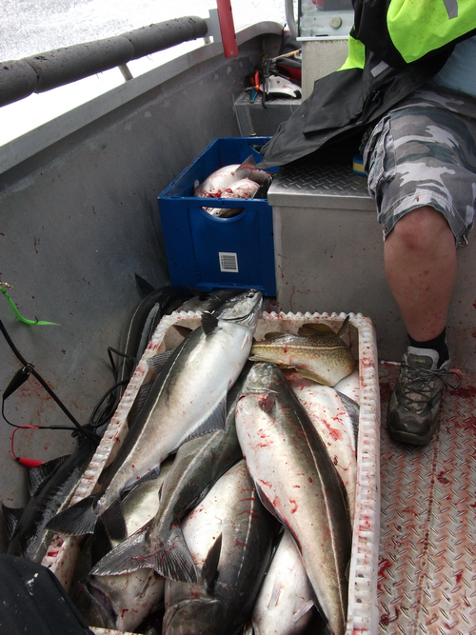

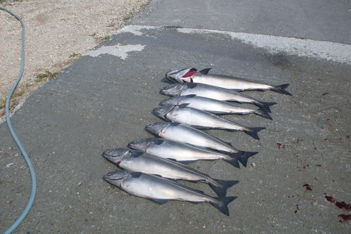

Von oben der erste Köhler sollte auch der größte Fisch unsere diesjährigen Angeltour bleiben. ( 94 cm 6380 Gramm).

Abends nahmen wir eine Einladung unseres Vermieters Arild zur Mitsommernachtsparty auf einer kleinen Insel dankend an.
Alles was brennbar ist brachte Arild den ganzen Tag per Boot auf die Kleine Insel
So gegen 22.00 Uhr holte Arild uns ab.

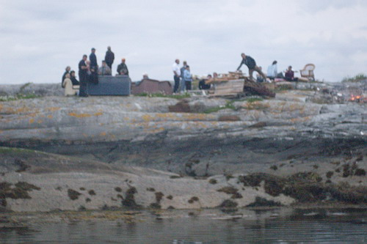

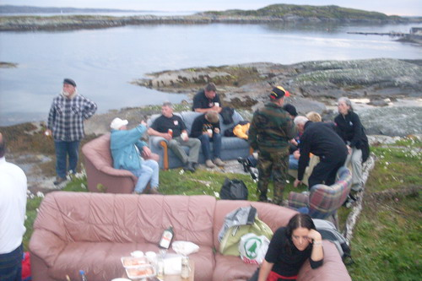

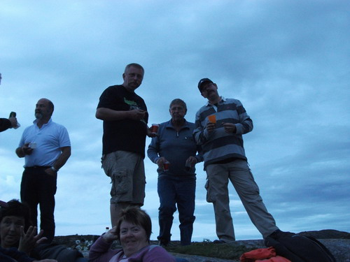

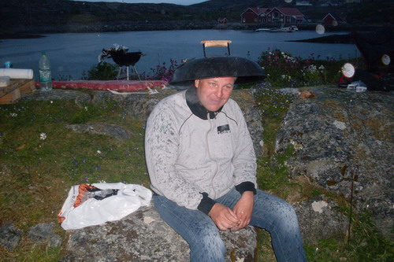
Sven Krögel Kassboll Hamburg nutzte die Grillabdeckung als Regenhaube

Nach kurzer Zeit kamen wir auch mit einigen Leuten ins Gespräch unter anderen auch mit Sven und Helge Kassbolls Söhnen.
Wir wurden eingeladen zur Werftbesichtung, was ich sehr nett fand.
Leider konnten wir die Einladung nicht wahrnehmen.

Mit der Zeit mussten sich immer mehr Leute von ihren Sitzplätzen erheben, auch die Sofas, Tische und Stühle wurden Opfer des Feuerteufels.
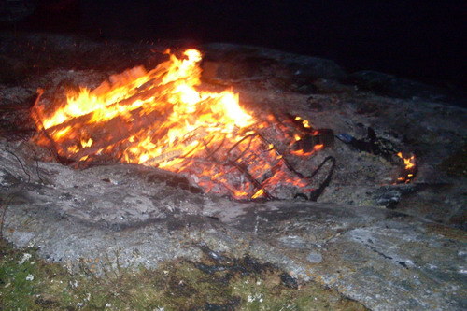

Am 4. Angeltag versuchten wir unser Glück am Fingerund aber auch da nur kleinere Köhler und auf Überbeissermontage ging auch nichts.
Abends noch Geburtstag reingefeiert

Der 5. Angeltag verlief wieder etwas besser

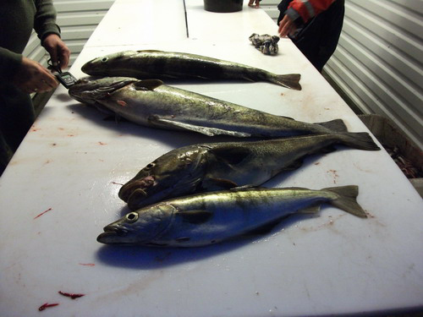

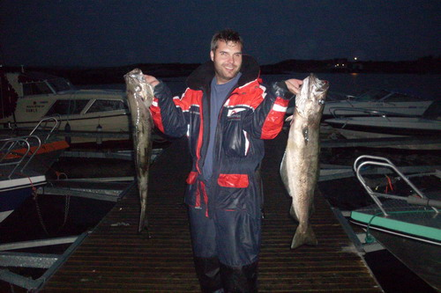

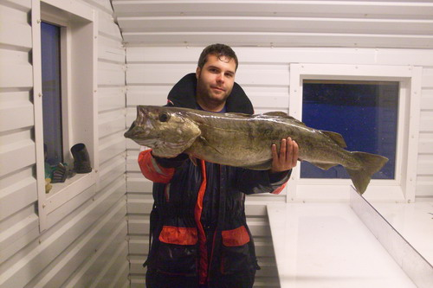

Letzter Angeltag brachte uns noch einmal ein paar schöne Küchendorsche und Köhler in die Kisten.

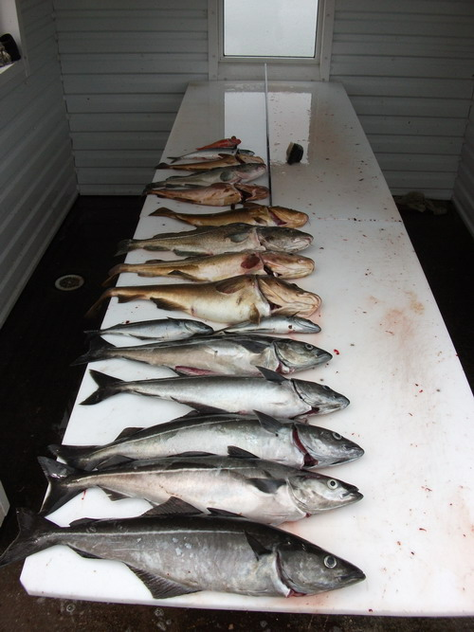

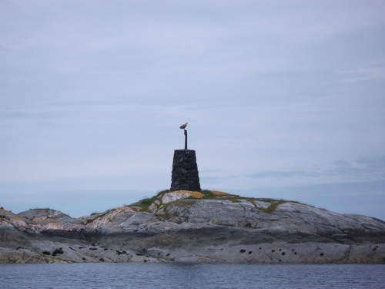

Den Seeadler gab’s auch noch am letzten Tag zu sehen
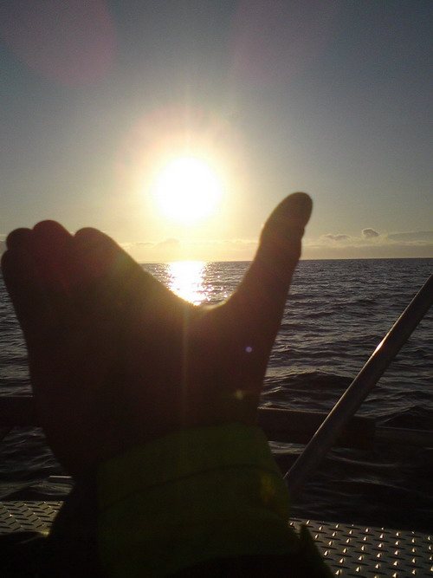
Das war unser Angelurlaub auf Ulvoya 2010

Ein Highlight durften wir auf unserer Rückfahrt noch erleben!

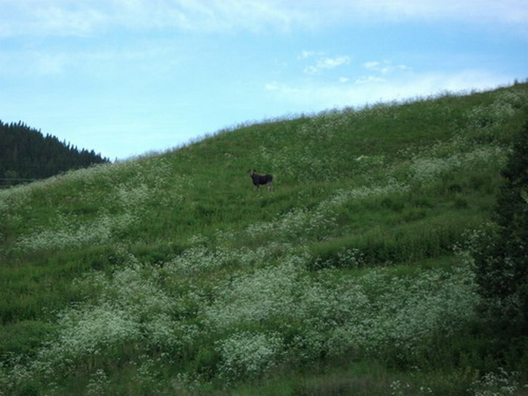

Unser erster Elch nach gut 15 Jahren Norwegen.

Gruß Markus

